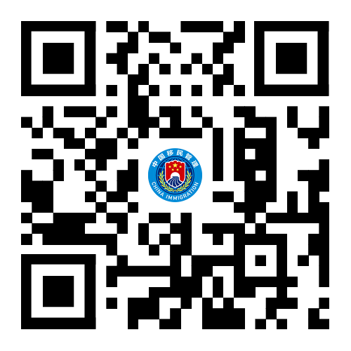
请扫二维码查看公路口岸通道常用新锐装备简介
1.生命探测仪
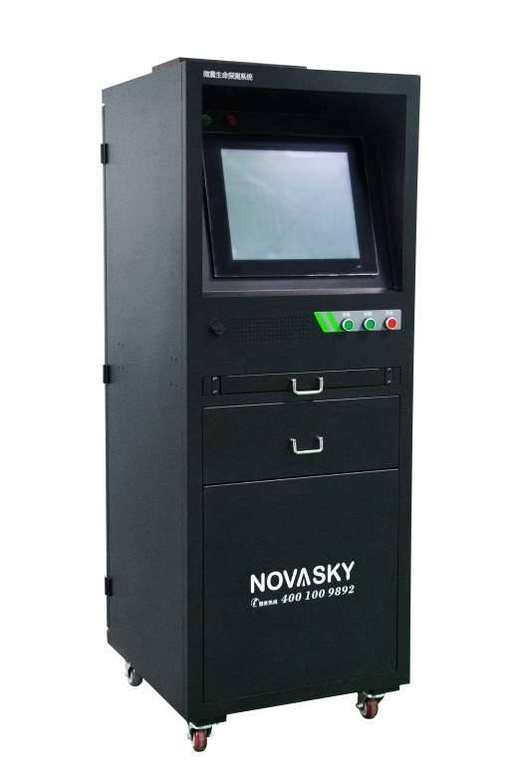 | 设备简介：DN-VMW无线微震生命探测车辆检查系统，是由湖南华诺星空自主研发，在国内率先推出的无线微震生命探测设备。  该产品依靠吸附在检测车辆车底的“无线微震动传感器”，感应车内藏匿人员通过货物传至车辆上所产生的微小运动或颤动。通过特定的程序和算法，对这些微小的运动或颤动进行处理后，能判断出车内是否藏匿人员，最大限度的保证车辆防逃逸检测的效果。
设备特点：
车型多样：可针对客车，柜式、箱式货车等所有车型的不开门、不卸货检测
检测便捷：无线射频连接，省去繁琐的布线，直接吸附车底，安装方便快捷
扩展灵活：可扩展车底扫描、车牌识别、身份识别等传感器并外接显示
操作简单：清晰简洁的人机交互界面，简单易学和人性化的设备操作流程
检测高效：可增加传感器，实现同时检测两台车辆，提高检测效率
多重报警：软件界面、指示灯、语音提示检测结果，语音提醒收回传感器
维护性好：控制和充电部件模块化设计，可快速拆卸维保，故障传感器直接更换
传输安全：高可靠工业级无线射频设备及专用数据加密技术，确保传输安全
适应性强：内置温控系统，控制内部工作环境温度，确保系统稳定和可靠
自检功能：实时检测传感器连接状态及工作状态，自动提示故障部件
电量预警：实时显示传感器电量百分比及四种状态，自动提示充电并报警
自动充电：内置防晃动充电抽屉，传感器放于充电座即充电，自动指示充电状态
美观耐用：一体式焊接成型机柜，SPCC 冷轧碳素钢板，黑色磨砂烤漆工艺
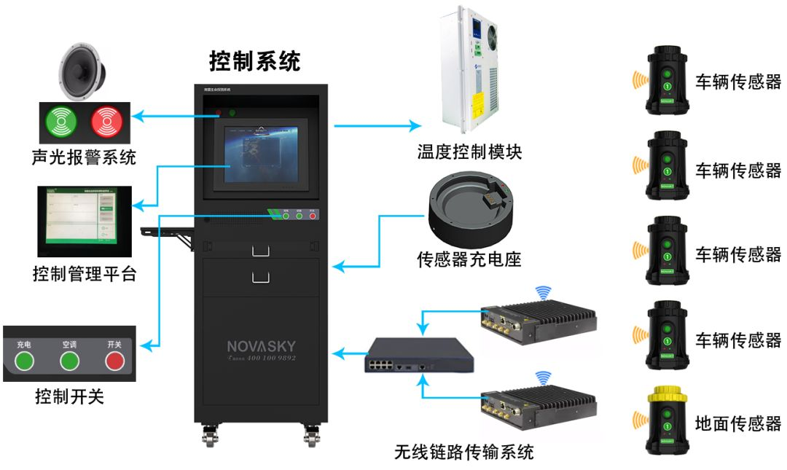

技术参数：
探测对象 | 具备对各种车型、各种环境的选择，以实现不同的检测模式
探测频率 | 精确采集0.5Hz～30Hz内的有效连续震动频率
探测灵敏度 | 3.5V/g
探测分辨率 | 2X10⁻⁷g
探测范围 | 单只微震传感器控制区域≥20m²
检测时间 | ≤30s
传输距离 | ≥100m
显示屏 | 尺寸19寸(5:4)，亮度350cd/m2， 最大分辨率1280*1024
充电装置 | 一体化设计，接触式/感应式充电

2.无人机反制设备
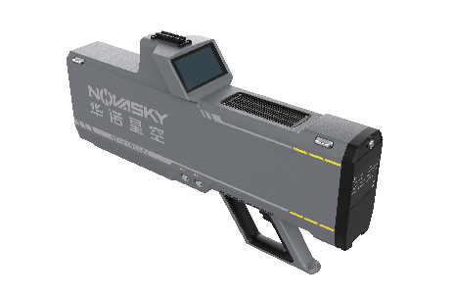  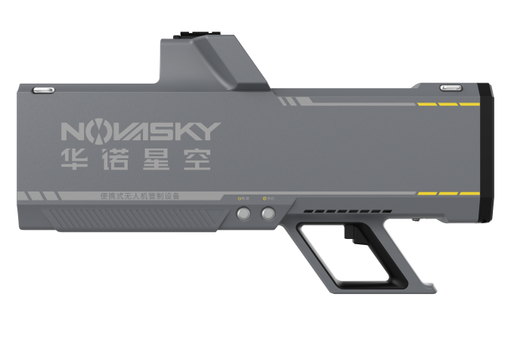 | 设备简介：新一代便携式无人机管制设备是一款全新升级的手持式干扰枪。设备集侦测、反制、指挥显控于一体，能有效远距离打击市面上4G、5G新型飞机，迫使无人机悬停、返航和驱离，实现对入侵无人机目标的事前预警、事中处置、事后取证。  设备尺寸小，重量轻具备良好的机动性，并且支持多台设备自组网，与反无人机系统指控终端（APP）、后端指挥管理平台多级互联，结合其他无人机反制设备分布式部署，实现智能化、城市级解决方案。
设备特点：
无源探测，远距离打击：300MHz-6GHz全频段探测，可准确识别绝大多数消费级无人机、WIFI类玩具机、DIY穿越机、模拟/数字图传等余百种机型；定向干扰天线设计，指向性强，干扰距离远；
侦\打一体：设备集无线电侦测、压制干扰于一体，具备300MHz-6GHz全频段干扰能力，有效应对各类消费级无人机和非常规无人机，迫使无人机悬停、返航和驱离；
智能触控，操作简易：设备配有触控屏，可显示无人机型号、方位、参考距离、目标画面等信息,用户可通过触摸屏调整设备参数、黑白名单、历史数据、版本更新等系统设置。
技术参数：
侦测技术指标
侦测体制 | 无线电被动侦测
侦测信号类型 | 无人机数传信号、无人机遥控信号、WIFI体制无人机信号
侦测无人机种类 | 绝大多数常规消费级无人机、部分非常规无人机、部分固定翼无人机、部分穿越机
侦测覆盖频段 | 0.3GHz-6GHz
无线电侦测距离 | ≥3km（空旷环境）
发现无人机时间 | ≤3s
报警方式 | LED显示、声音报警、终端APP显示
测向能力 | 确认无人机来向，测向精度≤10°
测向方式 | 通过报警声音频次和接收的无人机信号幅值（屏幕显示）
定位精度 | 大疆无人机的定位精度≤2m（空旷环境，无人机发射功率0.1W）  大疆无人机遥控器的定位精度≤2m（空旷环境，无人机发射功率0.1W）
遥控器侦测功能 | 支持侦测到无人机遥控器位置，并显示遥控器经纬度坐标、方向、俯仰角度等信息。支持显示遥控器的位置轨迹。
序列号识别 | 支持识别大疆类品牌无人机序列号。当目标无人机切换工作频点后，设备应仍能将其识别为同一架次无人机。
干扰技术指标
重点干扰频段 | 0.3-2GHz、2-2.7GHz、2.4-5.5GHz、5-6GHz
可软件自定义频段 | 300MHz~6GHz全频段可软件自定义干扰通道
干扰能力 | ≥2km（0.1W辐射源）
干通比 | 不小于3:1
天线类型 | 定向天线
发射功率 | 每频段≤45dBm
干扰生效时间 | ≤5s
整机指标
应用方式 | 手持式、背负式
供电方式 | 内置锂电池24V供电，标配2块；外部DC供电
信息显示方式 | 自带4寸触摸屏显示
设备续航 | 待机时间≥12h；连续工作时间≥1h；  全通道工作下≥0.5h
组网功能 | 支持4G无线组网，多套设备可接入后端指挥平台，实现多点协同任务
整机尺寸 | ≤650*220*250mm
整机重量 | ≤7kg
工作温度 | -40℃-60℃
防护等级 | IP54

3. 车底检查机器人

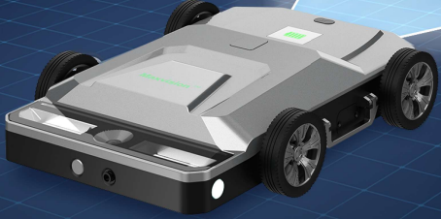

设备简介：车底查验机器人是一款集成车牌识别、车底扫描、全景视频侦查、一键查验与返航的智能车底查验设备。该设备轻便小巧，机动便携，可快速部署，一键自动完成车牌识别、车轮对中、路径规划、车底补光，以及车底成像。适用于海关、边境管理、公安卡口、大型活动及重要会议等场景，为复杂或狭窄的车底查验提供高效、智能的解决方案。
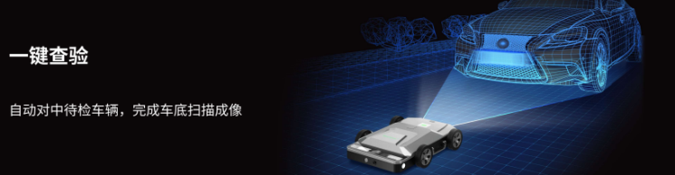
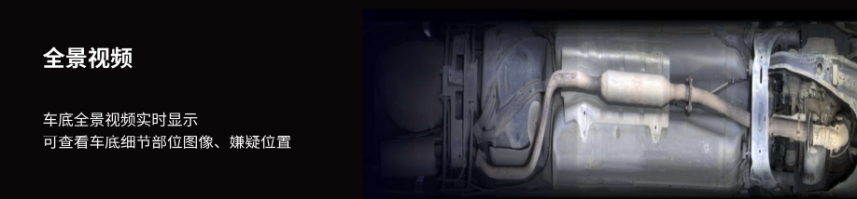
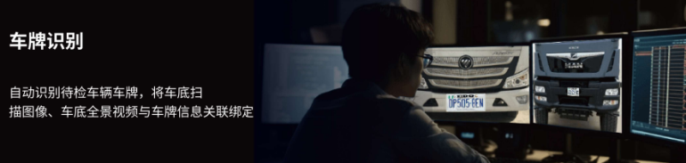
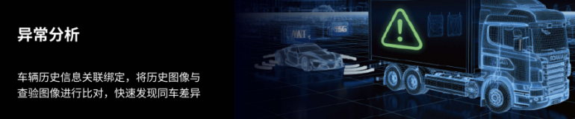
设备特点：
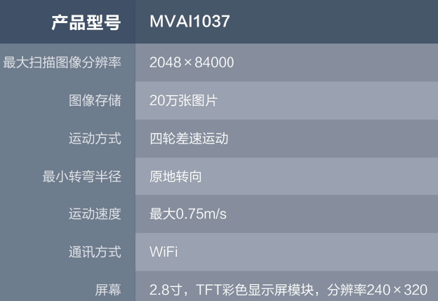
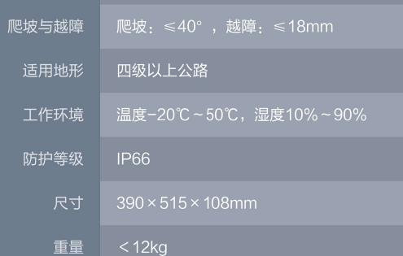

技术参数：

4. 爆炸物毒品安全检查设备

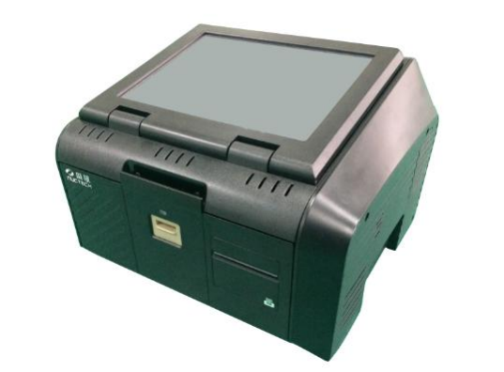

产品简介：同方威视 TR2000DB 台式痕量爆炸物毒品安全检查设备采用可靠的基于离子迁移谱原理的痕量物质检查技术。该设备的核心部件是离子迁移管。采集到的被测物质分子经过进样装置后，以气态形式随着空气进入离子迁移管，在离子迁移管的离化区，空气分子被电离并形成离子团，爆炸物和毒品分子与这些离子团相互作用形成新的分子离子团。当离子门打开时，这些分子离子团在电场的作用下进入迁移区并继续在电场的作用下迁移前进。在迁移区中，分子离子团的迁移速度与其荷质比及组成离子团的分子的结构相关，因此不同的分子离子团到达位于迁移区末端的检测器的时间各不相同，通过检测来自检测器的微弱脉冲电流的峰值时间，并将其与标准物质库进行匹配，就可以判断出物质的种类。

工作原理：
基于离子迁移谱原理，对痕量物质具有较高的灵敏度和物质分辨能力；
双模式，能同时检测常见爆炸物和毒品等违禁品；
可根据需要，进行模式配置：毒品模式、爆炸物模式或双模式；
快速分析，物质种类，并给出可信度；
对检测到的违禁品有声、光报警方式，并能提示违禁物的具体名称；
采用了多项技术降低耗材成本；
支持用户分级别登陆、注销及密码保护
保证系统安全合理地使用，设置了多种用户权限级别：检测员、管理员及维修员；
 爆炸物和毒品标准物质库可更新，应用程序可升级，使探测能力可信赖；
海量数据存储能力，内置 10/100M Base-T 以太网端口以及 USB 端口，以及配套软件产 品，方便数据导出、备份，与其它检查设备的集成；
内置打印机；
采用大屏幕 TFT 触摸液晶屏，检查结论直观，操作方便；
轻便取样器可夹持采样拭纸，使取样操作更加方便自如；
包装箱牢固可靠，内置抗震性能优良的专用材料，箱外有滚轮和可收缩拉杆，运输安全方便。

技术规格：
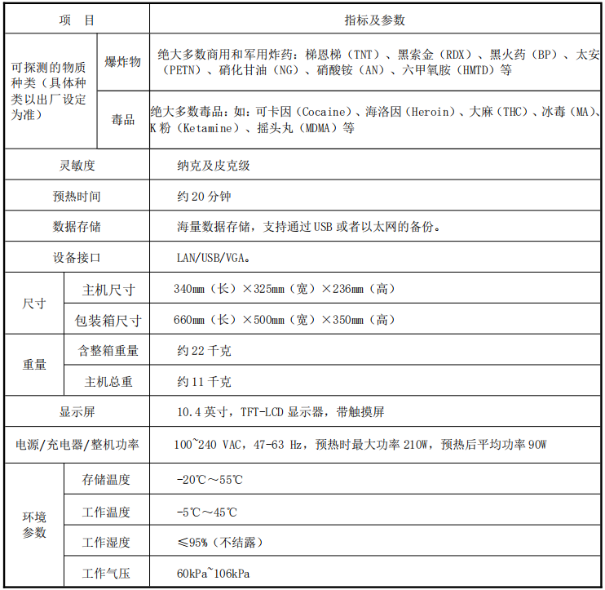

工作界面：
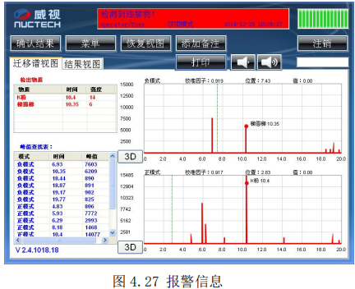
5. 手持背散射检查仪

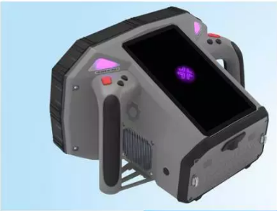

设备简介：手持式背散射成像仪是新 一代手持式背散射扫描产品拥有创新通讯技术，优化的检测软件， 能够透过任何表面和材料扫描识别金属和有机化合物。PX1 手持式背散射成像仪为手持式一体化设计，安装电池，打开电源即可使用，扫描过程无需背景板、PDA等其他设备，可扫描常规设备难以检测的地方，尤其适用于检测墙壁、车辆、船舶、飞机、包裹等。

产品特点：穿透能力强，可透过钢、 铝、混凝土等表面发现隐藏的毒品、炸 药、 走 私 品 等 违 禁 品， 图 像 清 晰 直 观。可以拓宽工作人员的视野，实时成像，有效发现藏匿的违禁品，广泛用于公共安全、海关、边界管制、安保工作及文物考古等领域。

应用场景：
公安 / 边防缉毒：快速扫描车辆轮胎、保险杆、车体外板和内饰，发现藏匿的毒品、枪支等违禁品 , 手机实时互联让现场查缉更方便。
省界交汇 / 边防检查站：快速扫描嫌疑车辆、保险杆、车体外板、内饰和行李包裹，查看有无违禁品。
反恐应急安保：快速扫描可疑包裹、行包、汽车等，发现可能存在的危险品和违禁品。
海事缉查：快速扫描搜查船只隔板、舱壁、外壳藏匿的毒品、现金等。
贵宾和重大活动安保：快速扫描房间墙壁、家具、夹层、车辆，搜查可能隐藏的管制刀具、枪支、有机爆炸物和监听装置等。
交通枢纽（机场 / 火车站）应急检查：快速扫描可疑包裹，突击检查，预防公共场所中潜在的恐怖威胁。
通用航空客机、轮船检查：扫描定位内饰、舱壁、支撑结构件里可能藏匿的违禁品。
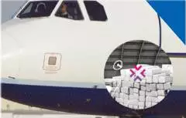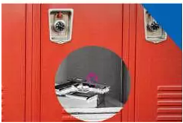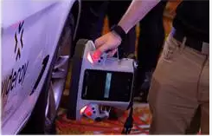
6. 四向内窥镜

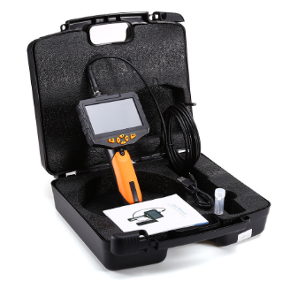
设备简介：工业四向内窥镜是设计精密、技术先进的检测仪器，能够无伤清晰呈现密闭空间内物体表面状况、判断是否有异物、规格尺寸是否正常等功能。
通常被我们用来检查车辆邮箱、水箱、排气管等我们“视线不可达”的地方。

7. 车底检查视频仪

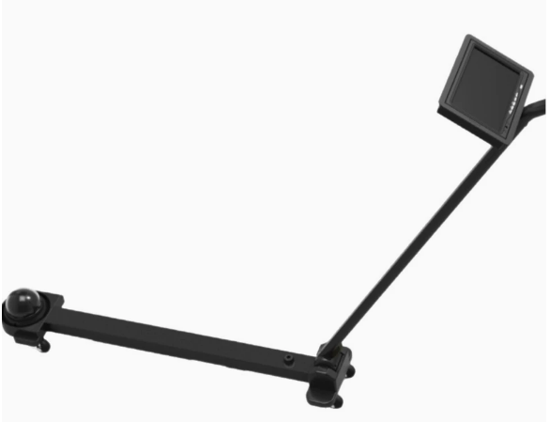
设备简介：本款车底检查视频仪是一款便携式工业级安全探测设备，专为人体不便到达区域的可视化检查设计，核心用于车辆底部安全排查，可精准检测车底是否藏匿可疑 / 危险物品、人员，排查车身底部结构是否被非法改动。设备搭载红外夜视高清摄像头、7 寸高清显示屏，支持 355° 电动调节镜头，两段折叠式铝合金机身，配备便携箱包，操作省力、移动方便。

